# Acceso al sistema

Para poder acceder se debe ingresar las credenciales correspondientes al tipo de usuario que se requiera.

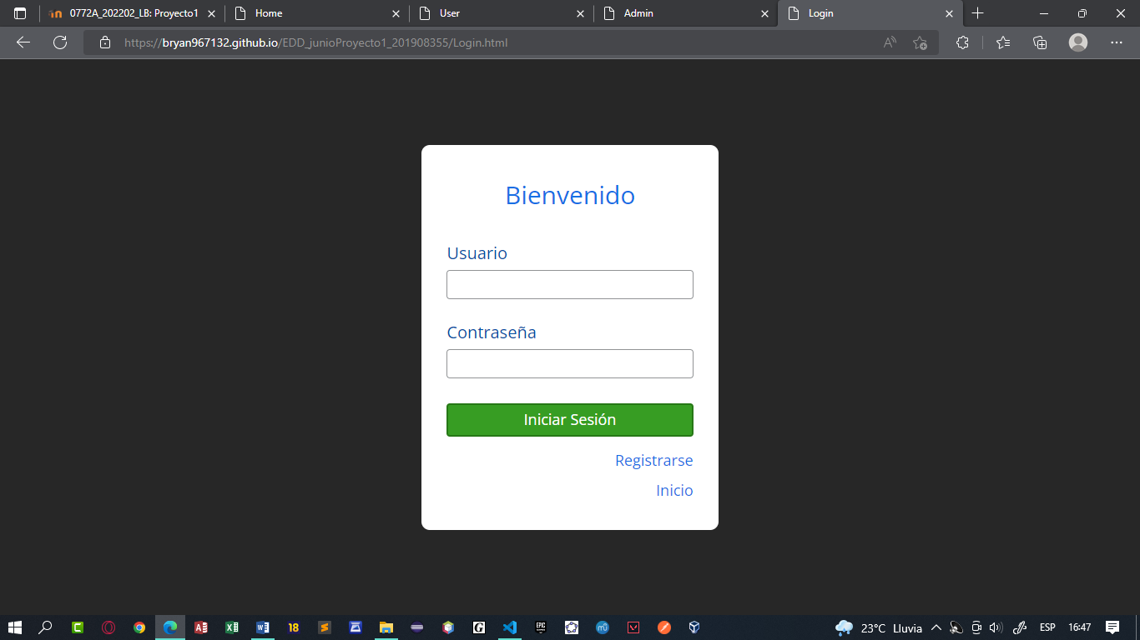

# Cliente

* 1. Mi biblioteca

Muestra los libros comprados por un usuario.

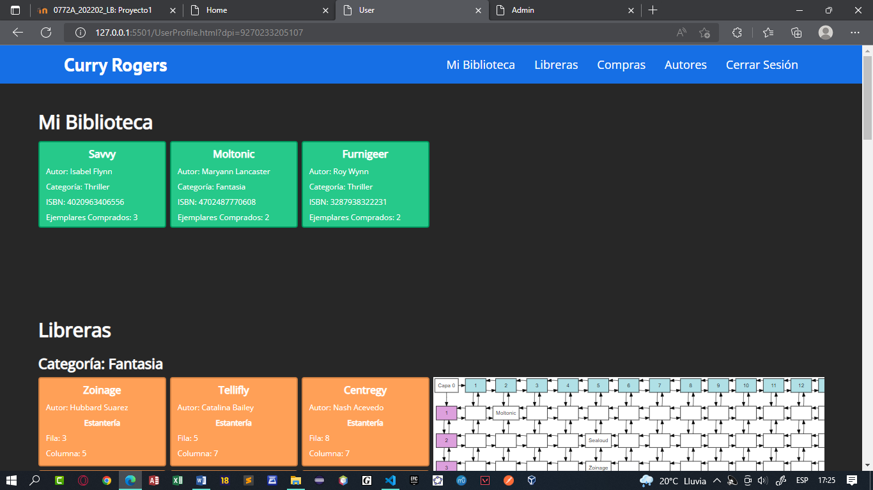

* 1. Libreras

Muestra la cantidad de libros existentes de un ejemplar, así como la estantería en que se ubica. De igual manera se presenta la matriz dispersa.

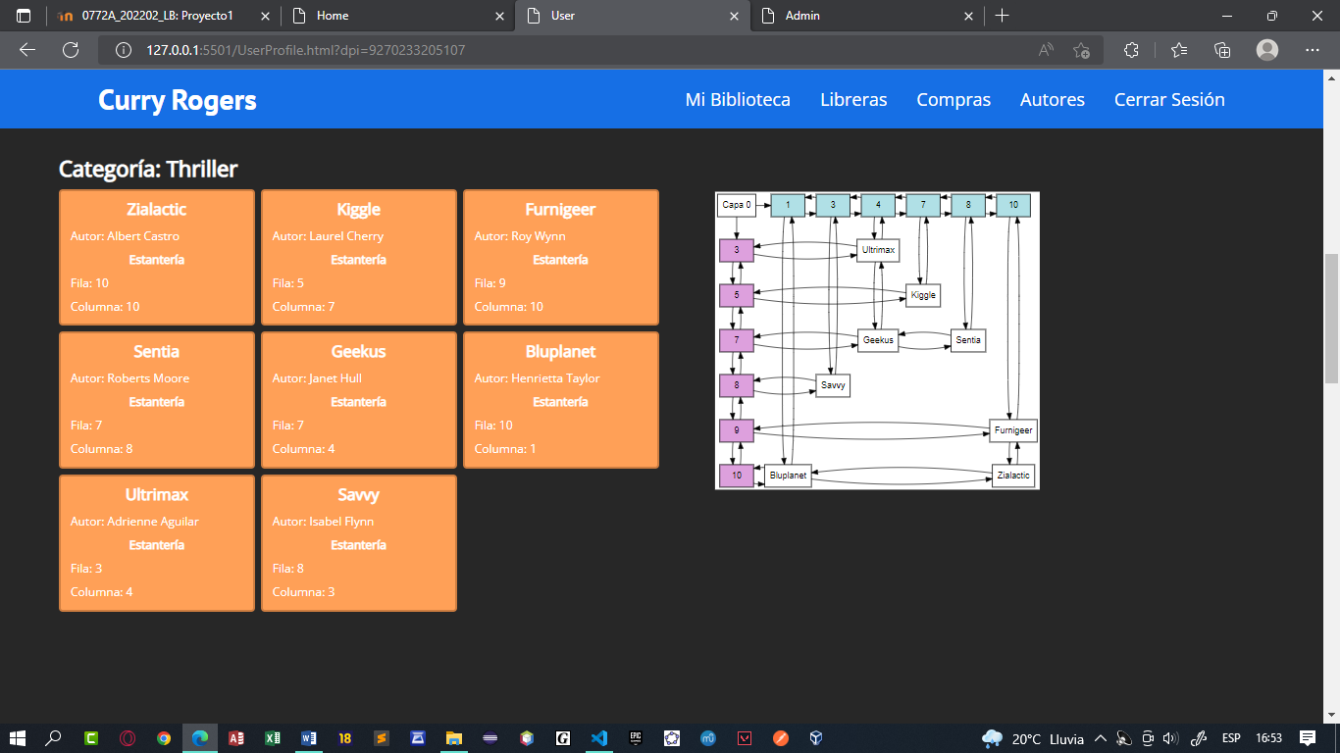

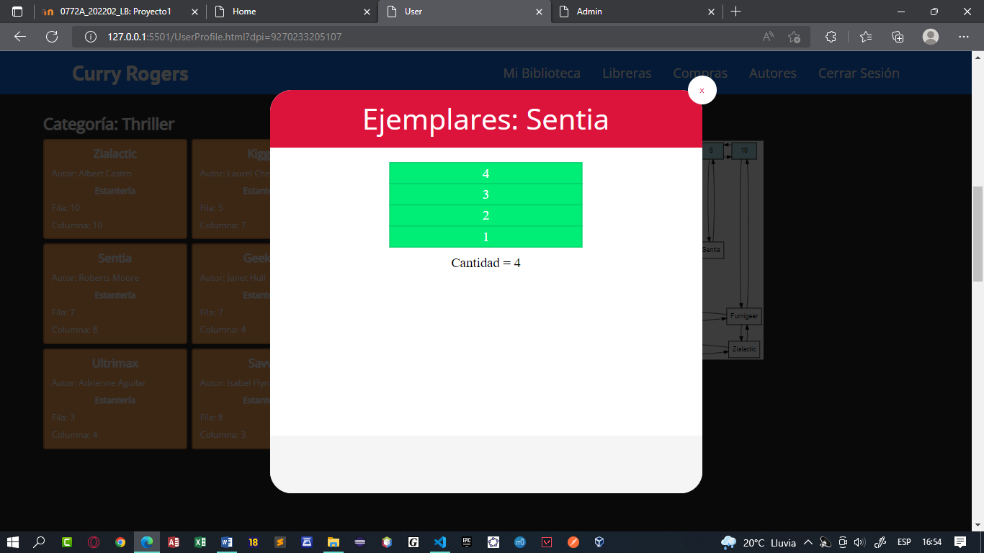

* 1. Compra de Libros

Se muestran todos los libros registrados en el sistema, así como toda la información relacionada a cada uno. Se muestra el algoritmo de ordenamiento utilizado en la sección de igual manera es posible seleccionar el tipo de ordenamiento que se requiera (ascendente o descendente).

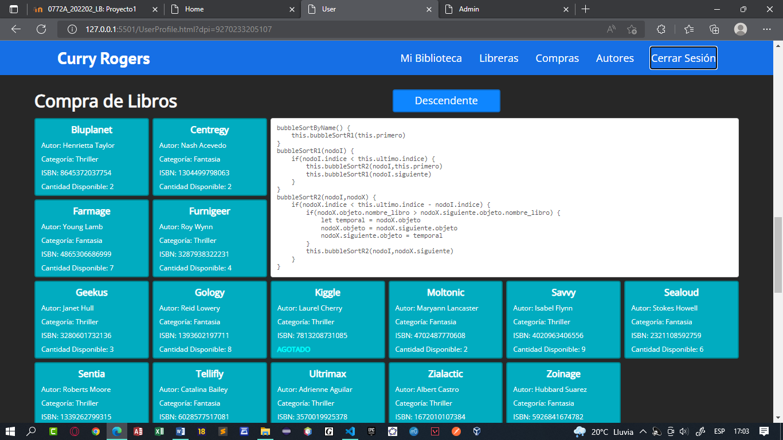

Para efectuar una compra se debe seleccionar el libro que se requiera posteriormente seleccionar la cantidad de libros a adquirir.

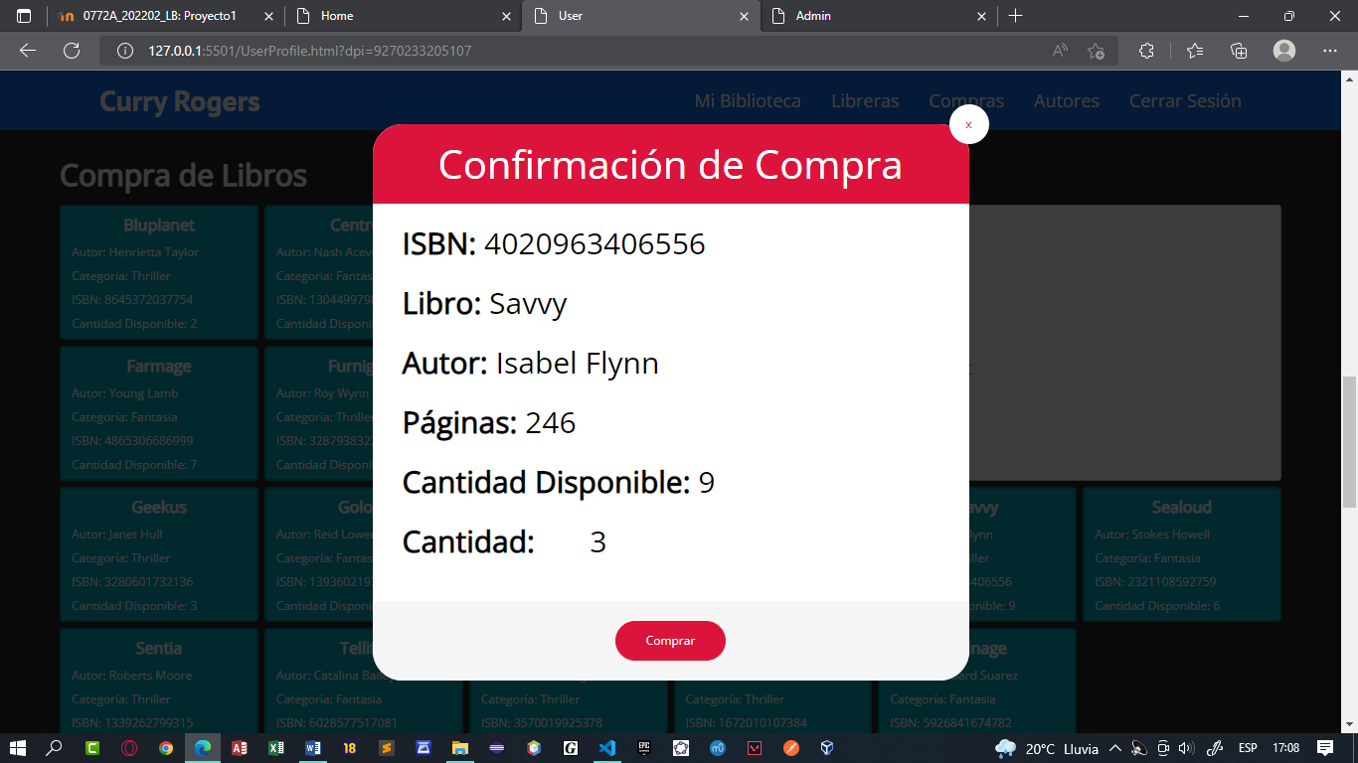

Si se adquiere una cantidad de libros mayor a la disponible, la diferencia se agregará a la cola de espera. Si se adquiere un libro agotado, automáticamente será agregado a la cola de espera.

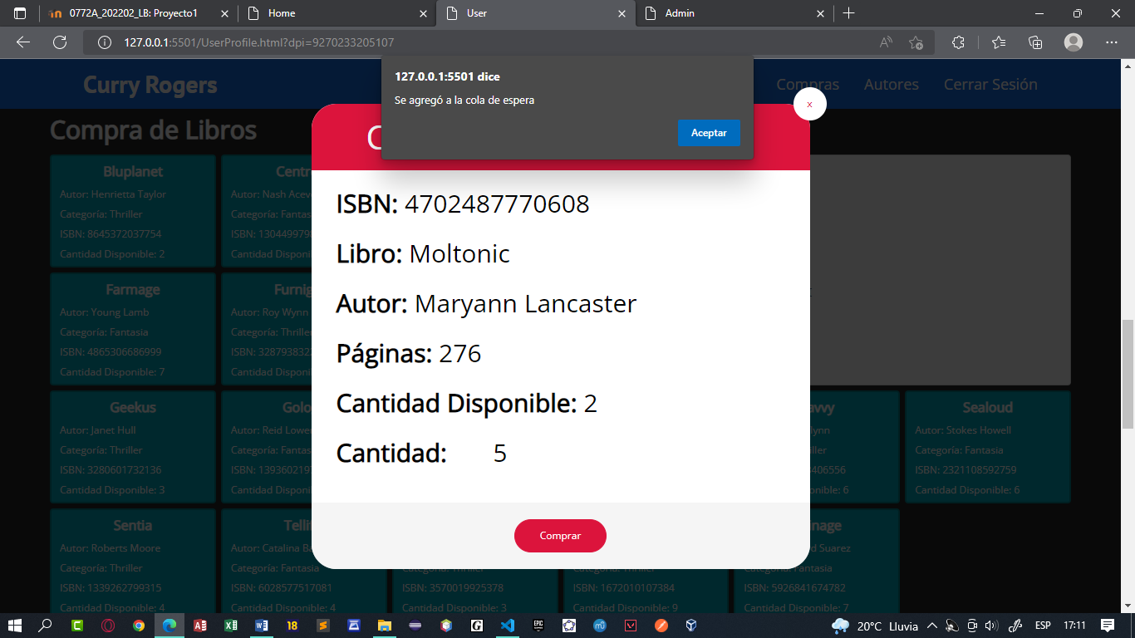

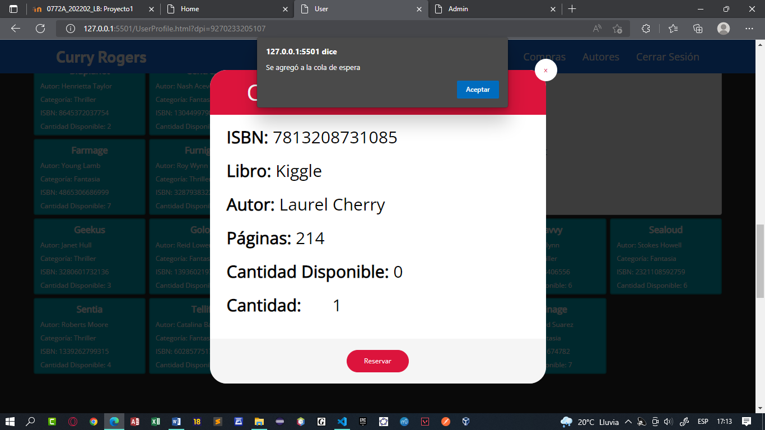

* 1. Autores

Se muestran todos los autores como el árbol binario de los mismos. Para visualizar toda la información relacionada a cada autor de forma detallada debe seleccionar el autor que se requiera.

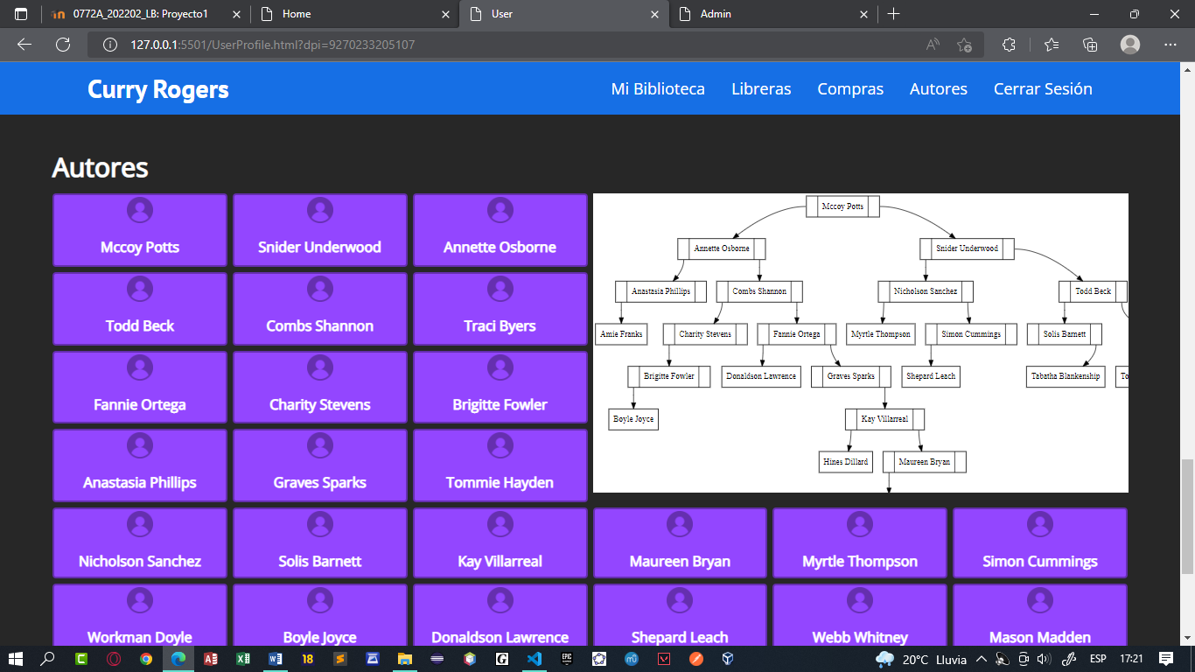

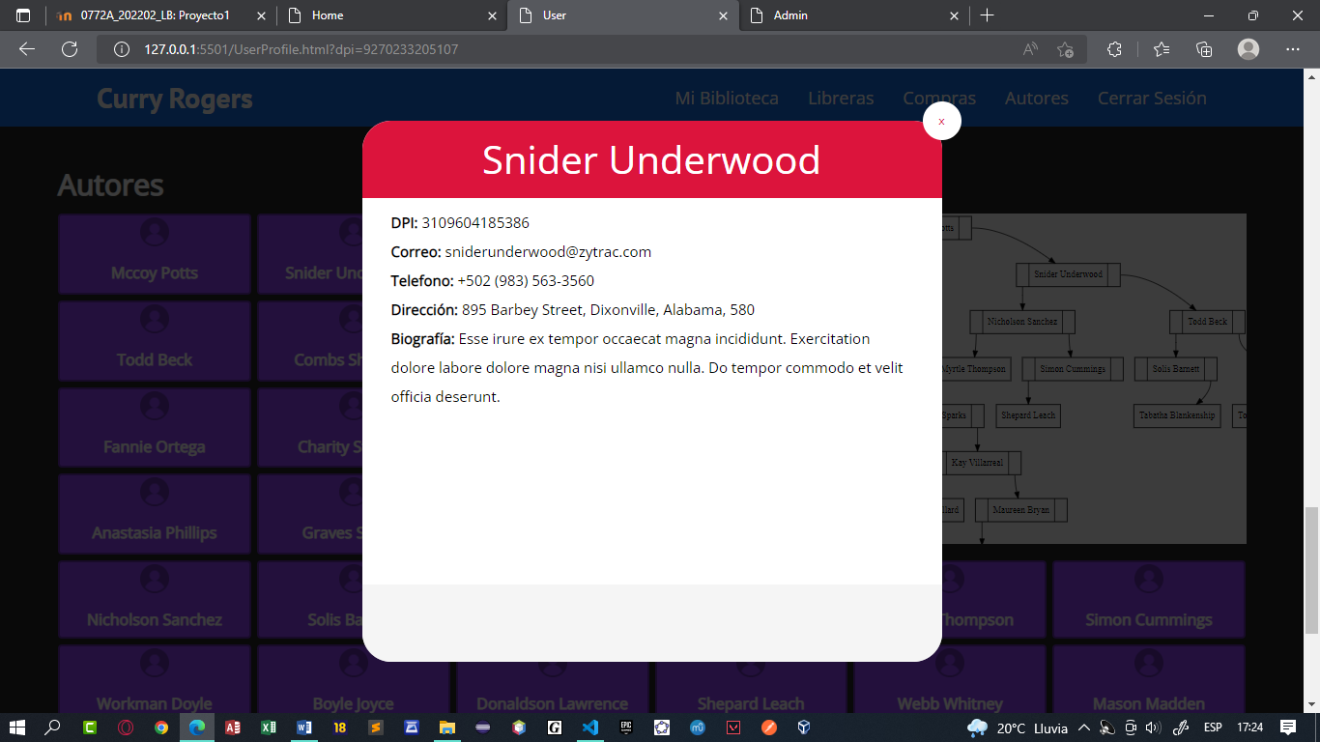

# Préstamo

Para poder realizar prestamos se debe verificar que el **ISBN** del libro exista en el sistema, cuando el **ISBN** sea verificado se mostrará un nuevo campo donde deberá ingresar el **CUI** del prestamista.

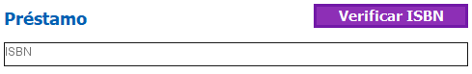

Para efectuar el préstamo deberá clicar sobre el botón **prestar**, el registro se mostrará en la tabla correspondiente.

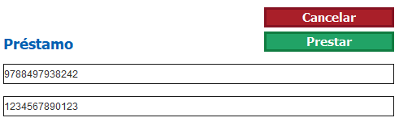

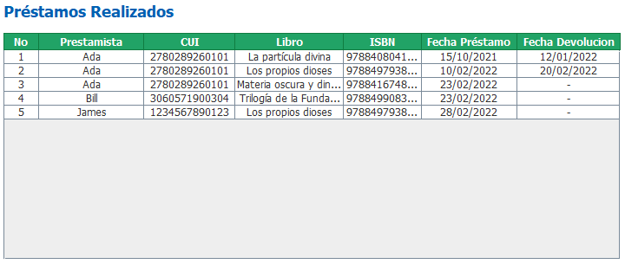

# Devolución de Libros

Para poder realizar una devolución se debe verificar que el **ISBN** del libro exista en el sistema, cuando el **ISBN** sea verificado se mostrará un nuevo campo donde deberá ingresar el **CUI** del prestamista.

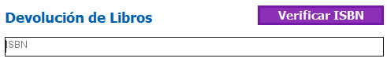

Para efectuar la devolución deberá clicar sobre el botón **devolver**, la devolución se mostrará en la tabla correspondiente.

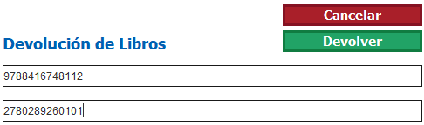

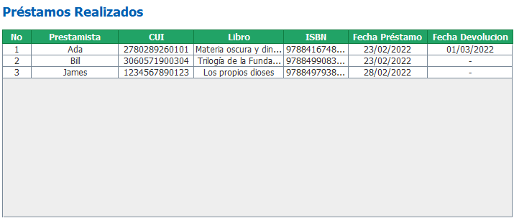

# Historial de Préstamos

En la tabla de **prestamistas registrados** deberá clicar sobre la opción **historial**, se mostrará una nueva ventana con el historial de cada prestamista.

